Pomozte rozhodnout, jak má vypadat veřejné prostranství na Skvrňanech
V polovině května se pracovníci Útvaru koncepce a rozvoje vypravili za občany Skvrňan s dotazováním, jak by si přáli upravit centrální veřejné prostranství Zadních Skvrňan v ulici Karla Steinera. Občané dostali během společného setkání možnost, aby na mapě tohoto prostranství vyznačili místa, která jsou pro ně příjemná, kde se necítí dobře a také mohli označit, která místa by bylo potřeba změnit co nejdříve.
Pracovníci ÚKRMP přichystali také katalog možných variant řešení povrchů, zábavných prvků, mobiliáře pro odpočinek či různých typů vodních prvků. „Lidé tak mohli na konkrétních příkladech vybrat, které řešení by jim nejvíce vyhovovalo. Zároveň také dostali prostor vyjádřit svá další přání a připomínky,“ uvádí Ing. arch. Jaroslav Holler, vedoucí úseku veřejného prostoru ÚKRMP. V závěru průzkumu byli obyvatelé seznámeni s návrhem revitalizace prostoru, který vychází z projektu regenerace sídliště Skvrňany. K tomuto návrhu bylo opět možné se vyjádřit.
„Setkání se účastnilo několik desítek místních, kteří ochotně sdělili své názory a požadavky k řešení veřejného prostoru v ulici Karla Steinera. Z jejich odpovědí jsme vytvořili seznam základních poznatků, které bychom dále rádi konzultovali s veřejností. Z tohoto důvodu jsme vytvořili online dotazník, jenž najdete na webu www.ukr.plzen.eu,“ dodává Ing. arch. Holler. V dotazníku se mohou obyvatelé vyjádřit k tomu, jak by měl prostor po revitalizaci vypadat a to do 30. 6. 2019. Získané informace budou sloužit jako podklad pro zadání zpracování návrhu revitalizace, který bude opět konzultován s veřejností.
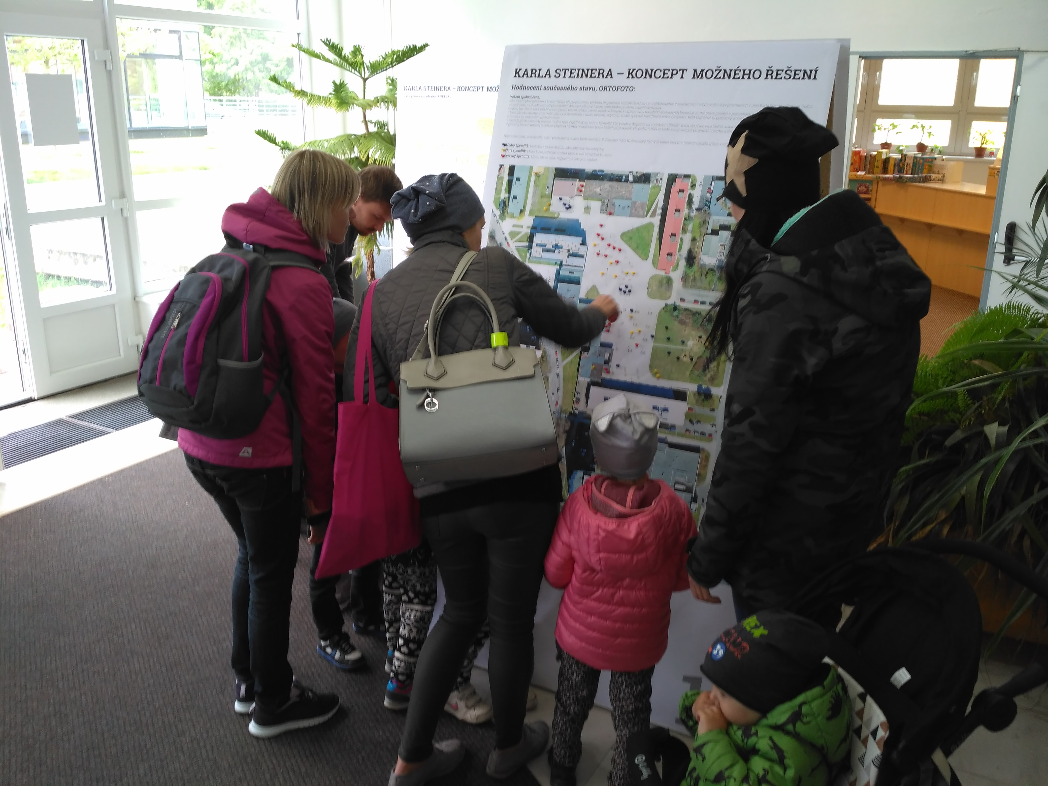
Obyvatelé se mohli vyjádřit k současnému stavu veřejného prostranství.

